Összpontszám: 100 pont
Beküldési határ: 40 pont
Postázási határidő: 2010. december 22.
1. feladat: Mit rajzol (16 pont)
Mit rajzolnak az alábbi programok?
- ismétlés 2 [előre 10 jobbra 90 előre 5 balra 90 előre 5 jobbra 90 előre 10 jobbra 90 előre 5]
- ismétlés 4 [ismétlés 4 [hátra 5 jobbra 90] előre 5 jobbra 90]
- ismétlés 2 [előre 10 jobbra 90 előre 5 balra 90 előre 5 jobbra 90 hátra 10 jobbra 90 előre 5]
- ismétlés 4 [ismétlés 4 [hátra 5 balra 90] előre 5 jobbra 90]
2. feladat: Párosítás (14 pont)
A következő ábrákat az alábbi eljárás rajzolta. Párosítsd össze a paraméterezést és az ábrákat!
tanuld valami3 :n :m :h
ismétlés :n [ismétlés :m-1 [balra 360/:m előre :h]
tollatfel balra 360/:m előre :h
balra 360/:n előre :h tollatle]
vége
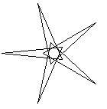 | 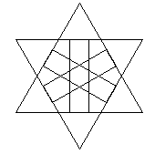 |  |  |  | 
A | B |  | C |  | D
 |  |  |  | 
E |  | F |  | G
1. :n=10 :m=4
2. :n=6 :m=4
3. :n=24 :m=4
4. :n=24 :m=6
5. :n=5 :m=3
6. :n=12 :m=4
7. :n=8 :m=4
3. feladat: A farkas és a 3 kismalac (25 pont)
A farkas meglepte a mezőn a három kismalacot. A kismalacok menekülőre fogták és hazaszaladtak. Rajzold be a malackák által megtett utat. Ha leírásban „E betüt látunk, akkor egy négyzetet haladunk előre. (A malackák kezdetben előre néznek, a papír teteje felé.) Ha a farkas üvölt egyet, akkor a malackák megijednek „M és ugranak kettő négyzetet előre. A leírásban „B vagy „J betű van, akkor a malacka balra vagy jobbra fordul 90 fokkal!
- Útvonal:  EEJ MME BEJ MBM MJE JME BEE EBE JEJ EBE | 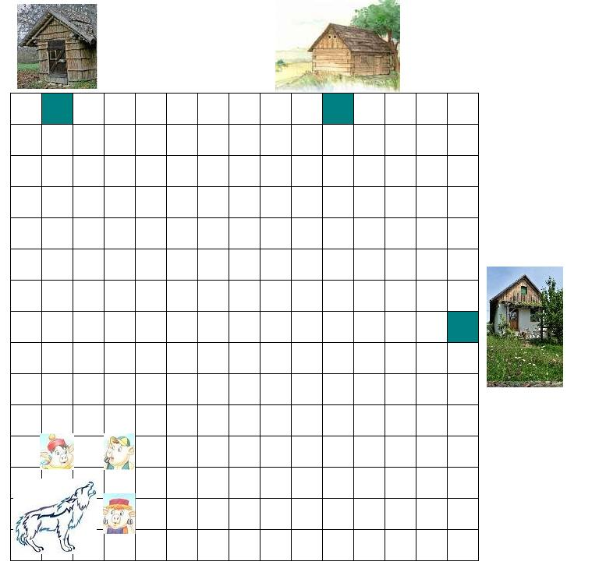
- Útvonal:
EMB EJM MJE JEB EBM EBM MJE JEBE
- Útvonal:
JMB EBE JMM EJM BEB EJE JEB MJE BEJ EEB EEJE
Elérhető összpontszám: 55 pont

